I. OSNOVNI PODATKI

Osnovna šola:  Oskarja Kovačiča | Oddelek: 6. d | Učitelji, ki izvajajo učno enoto:  - Mojca Drašler  - Hedvika Kosmač  - Andreja Marucelj Štrus  - Sandra Toni | Število ur: 9  Datumi izvedb:  7. 1. 2021 in 14. 1. 2021
Naslov učne enote: ZAVRŽENA HRANA  (2. CTR: Odprava lakote) |  |  | Število ur: 9  Datumi izvedb:  7. 1. 2021 in 14. 1. 2021
Cilji in standardi iz UN po predmetih:
Predmet 1: GOS | Cilji: ·  - razmišljajo o pravilnem ravnanju z odpadki,  - spoznajo pravilno ravnanje z odpadki, | Standardi:  - opiše, kako način življenja v Sloveniji in drugje v razvitem svetu prispeva k večji količini zavržene hrane
Predmet 2: NAR | Cilji:  - spoznajo, kako lahko sami z ustreznim ravnanjem prispevajo k varovanju okolja in se ob tem zavedo pomembnega vpliva vsakega posameznika na okolje,  - načrtno spoznavajo načine iskanja, obdelave in vrednotenja podatkov,  - vrednotijo in interpretirajo ter povezujejo informacije in podatke,  - uporabljajo IKT za zbiranje, shranjevanje, iskanje in predstavljanje informacij,  - razvijajo sposobnost za prepoznavanje in razumevanje okoljske problematike ter odgovorno in aktivno sodelovanje pri razreševanju in trajnostnem razvoju. | Standardi:  - predlaga ukrepe in ravnanja za zmanjševanje odpadkov (MS),  - prepozna problemska vprašanja in predlaga načine, ki vodijo do rešitve oz. odgovora,  - uporabi naravoslovno znanje in razumevanje za oblikovanje zaključkov,  - oceni svoje delo in delo drugih.
Predmet 3: MAT | Cilji:  - spoznavajo uporabnost matematike v vsakdanjem življenju,  - pretvarjajo merske enote in računajo z njimi,  - zaokrožujejo decimalna števila,  - zbirajo in razporejajo podatke,  - razvijajo kritičen odnos do interpretacije podatkov. | Standardi:  - meri, pretvarja in računa z merskimi količinami,  - reši matematične probleme iz vsakdanjega življenja,  - uporablja žepno računalo za izračune,  - zbere, uredi, prikaže podatke ter jih analizira.
Predmet 4: RAČ | Cilji:  - pridobivajo zmožnost razdelitve problema na manjše probleme,  - pridobivajo sposobnost izbiranja najustreznejše poti za rešitev problema,  - razvijajo ustvarjalnost, natančnost in logično razmišljanje. | Standardi:  - prepozna problem in predlaga rešitve zanj  - izdela predstavitev za rešitve problema v programu MS Powerpoint

Vključeni predmeti:  - GOS  - NAR  - MAT  - RAČ  Druga oblika izvedbe:  - Šolanje na daljavo:  - strnjeno v dveh sklopih: prvi sklop 4 ure, drugi sklop 5 ur) | Uporabljena digitalna orodja:  - MS Forms  - Padlet  - MS Teams  - MS Powerpoint  - MS Forms Polls | Izbrane STEM-kompetence (2):  - REŠEVANJE PROBLEMOV  - INOVATIVNOST IN USTVARJALNOST  - KOMUNIKACIJA  - SODELOVANJE  - SAMOURAVNAVANJE  - KRITIČNO MIŠLJENJE  - METAKOGNITIVNE VEŠČINE  - PREDMETNE VEŠČINE/KOMPETENCE | Uporabljena načela načrtovanja STEM-učne enote:  - REŠEVANJE PROBLEMOV  - PREDMETNA IN MEDPREDMETNA ZNANJA  - INŽENIRSKI PRISTOP  - SMISELNA RABA TEHNOLOGIJE  - REALNE, ŽIVLJENJSKE SITUACIJE  - USTREZNE UČNE METODE

II. POTEK IZVEDBE

1. korak - orientiranje: IZBIRA REALNEGA PROBLEMA (svetovnega/lokalnega) SODOBNE DRUŽBE POVEZANEGA S CILJI TRAJNOSTNEGA RAZVOJA
OSNOVNE INFORMACIJE  Zaporedna ura v enoti:1, 2  Čas trajanja: 2  Učitelj/-i, ki izvajajo dejavnosti:  - Hedvika Kosmač | Predmet/-i, pri katerem poteka/-jo dejavnost/-i:  - GOS  STEM-kompetenca, ki je v ospredju:  - sodelovanje | Dejavnost/-i (naslov)  - Uvodni vprašalnik o veščinah, ki ju bomo spremljali.  - Kaj razumeš pod pojmom TR? (Padlet)  - Cilji trajnostnega razvoja (ogled filma in odgovori v Padletu)  - Konkretizacija realnega problema (ogled dveh filmčkov in odgovori v Padletu)  Dokazi, ki nastajajo:  - Rešeni anketni vprašalniki.  - Vpisani odgovori skupin v Padlet.  - in 4. Zapisani problemi, ki jih učenci zaznajo, v Padlet. | Elementi formativnega spremljanja (označimo rdeče):  - sooblikovanje/predstavitev namenov učenja  - sooblikovanje/predstavitev kriterijev uspešnosti  - postavljanje vprašanj  - razredna diskusija  - podajanje povratne informacije  - odziv na povratno informacijo  - samovrednotenje  - vrstniško vrednotenje | Vloga digitalnih orodij:  A) pošiljanje in/ali prikazovanje in/ali deljenje  B) analiziranje in/ali procesiranje, obdelava  C) interaktivno okolje  Digitalna orodja + vloga/FS*:  MS Forms: 1A  Padlet: 4ABC  MS Teams: 147C  Youtube:A

2. korak – konceptualizacija: ISKANJE REŠITVE/-EV
OSNOVNE INFORMACIJE  Zaporedna ura v enoti: 3, 4  Čas trajanja: 2  Učitelj/-i, ki izvajajo dejavnosti:  - Mojca Drašler  - Andreja Marucelj Štrus  - Sandra Toni | Predmet/-i, pri katerem poteka/-jo dejavnost/-i:  - NAR  - MAT  - RAČ  STEM-kompetenca, ki je v ospredju:  - sodelovanje | Dejavnost/-i (naslov)  - Pridobivanje informacij o zavrženi hrani - branje člankov.  - Koliko lahko privarčujemo zaradi zavržene hrane; mat. raziskovanje.  - Koliko je zavržene hrane na učenca na naši šoli; mat. raziskovanje.  - Kaj lahko storim jaz?  Branje še dodatnega gradiva oz.  ogled še dodatnih filmčkov o zavrženi  hrani. Pregled gradiva učence vodi k  iskanju rešitev. Učenci diskutirajo  med seboj in končno rešitev  zapišejo.  - Učenje MS Powerpointa.  Dokazi, ki nastajajo:  - Kako velik je problem zavržene hrane? Utemeljitev in vrednotenje od 1 do 5 v Padletu.  - Rešitve matematičnega problema: zapisi v kanalu skupine.  - Rešitve matematičnega problema: zapisi v kanalu skupine.  - Zapis konkretnega problema v kanalu skupine in iskanje rešitev. | Elementi formativnega spremljanja (označimo rdeče):  - sooblikovanje/predstavitev namenov učenja  - sooblikovanje/predstavitev kriterijev uspešnosti  - postavljanje vprašanj  - razredna diskusija  - podajanje povratne informacije  - odziv na povratno informacijo  - samovrednotenje  - vrstniško vrednotenje | Vloga digitalnih orodij:  A) pošiljanje in/ali prikazovanje in/ali deljenje  B) analiziranje in/ali procesiranje, obdelava  C) interaktivno okolje  Digitalna orodja + vloga/FS*:  MS Powerpoint: 5AC  Padlet: 5B  MS Teams: 235BC  MS Forms 5C  MS Forms Polls: 7C  Youtube: A

3. korak – raziskava: PREIZKUŠANJE REŠITVE/-EV
OSNOVNE INFORMACIJE  Zaporedna ura v enoti: 5.  Čas trajanja: 1  Učitelj/-i, ki izvajajo dejavnosti:  Mojca Drašler | Predmet/-i, pri katerem poteka/-jo dejavnost/-i:  - NAR  STEM-kompetenca, ki je v ospredju:  - sodelovanje | Dejavnost/-i (naslov)  - Iskanje in preizkušanje receptov, kjer lahko uporabim zavrženo hrano  Navodila za delo doma: poiskati in  po možnosti tudi preizkusiti recepte.  - Preverjanje nasvetov za zmanjševanje zavržene hrane.  Navodila za delo doma: v praksi  preizkusiti nasvete.  Dokazi, ki nastajajo:  - Zapiski skupine: recepti (kanal skupine, klepet)  - Zapiski skupine: letaki, nalepke, opozorilni lističi - prototipi (kanal skupine, klepet) | Elementi formativnega spremljanja (označimo rdeče):  - sooblikovanje/predstavitev namenov učenja  - sooblikovanje/predstavitev kriterijev uspešnosti  - postavljanje vprašanj  - razredna diskusija  - podajanje povratne informacije  - odziv na povratno informacijo  - samovrednotenje  - vrstniško vrednotenje | Vloga digitalnih orodij:  A) pošiljanje in/ali prikazovanje in/ali deljenje  B) analiziranje in/ali procesiranje, obdelava  C) interaktivno okolje  Digitalna orodja + vloga/FS*:  MS Teams: 234AC.  MS Forms: 7C

4. korak – sklepanje: VREDNOTENJE REŠITVE/-EV
OSNOVNE INFORMACIJE  Zaporedna ura v enoti: 6, 7  Čas trajanja: 2  Učitelj/-i, ki izvajajo dejavnosti:  - Andreja Marucelj Štrus  - Mojca Drašler  - Sandra Toni  - Hedvika Kosmač | Predmet/-i, pri katerem poteka/-jo dejavnost/-i:  - MAT  - NAR  - RAČ  STEM-kompetenca, ki je v ospredju:  - komunikacija | Dejavnost/-i (naslov) SKUPINSKO  - Diskusija znotraj skupine o pridobljenih in testiranih rešitvah.  - Oblikovanje predstavitve po skupinah.  - Predstavitev problema in rešitev vsem ostalim skupinam.  Dokazi, ki nastajajo:  - /  - Izdelek v MS Powerpointu.  - Povratne informacije skupinam (MS Forms). | Elementi formativnega spremljanja (označimo rdeče):  - sooblikovanje/predstavitev namenov učenja  - sooblikovanje/predstavitev kriterijev uspešnosti  - postavljanje vprašanj  - razredna diskusija  - podajanje povratne informacije  - odziv na povratno informacijo  - samovrednotenje  - vrstniško vrednotenje | Vloga digitalnih orodij:  A) pošiljanje in/ali prikazovanje in/ali deljenje  B) analiziranje in/ali procesiranje, obdelava  C) interaktivno okolje  Digitalna orodja + vloga/FS*:  MS Powerpoint: 23AC.  MS Forms: 578C

5. korak – diskusija: RAZPRAVLJANJE O REŠITVAH
OSNOVNE INFORMACIJE  Zaporedna ura v enoti: 8, 9  Čas trajanja: 2  Učitelj/-i, ki izvajajo dejavnosti:  - Mojca Drašler,  - Andreja Marucelj Štrus,  - Hedvika Kosmač,  - Sandra Toni | Predmet/-i, pri katerem poteka/-jo dejavnost/-i:  - NAR  - GOS  STEM-kompetenca, ki je v ospredju:  - sodelovanje | Dejavnost/-i (naslov)  - Priprava na ozaveščanje vrstnikov, domačih o načinih za zmanjševanje zavržene hrane.  - Prikaz rešitve problema v tujini.  - Diskusija in zaključek.  - Končni vprašalnik o napredku veščin sodelovanja in komunikacije.  Dokazi, ki nastajajo:  - Zgibanke, plakati za širšo skupnost.  - //  - Rešeni vprašalniki o napredku veščin, ki smo ju spremljali. (MS Forms). | Elementi formativnega spremljanja (označimo rdeče):  - sooblikovanje/predstavitev namenov učenja  - sooblikovanje/predstavitev kriterijev uspešnosti  - postavljanje vprašanj  - razredna diskusija  - podajanje povratne informacije  - odziv na povratno informacijo  - samovrednotenje  - vrstniško vrednotenje | Vloga digitalnih orodij:  A) pošiljanje in/ali prikazovanje in/ali deljenje  B) analiziranje in/ali procesiranje, obdelava  C) interaktivno okolje  Digitalna orodja + vloga/FS*:  Youtube: A  MS Powerpoint: 5A  MS Forms: 57C
- Podroben opis dejavnosti zapišemo v tabelo spodaj
III. NATANČNO NAČRTOVANJE STEM-UČNE ENOTE OZ. DEJAVNOSTI
(Opomba: za prečne veščine obarvamo modro)

Korak | OBLIKOVANO/NAČRTOVANO SKUPAJ Z UČENCI
Korak | Nameni učenja:  Učim/-o se: | Učne dejavnosti (metode in oblike):  - ime/naslov dejavnosti  - opis dejavnosti učenca  - priloge (oznaka, ime) | Kriteriji uspešnosti:  Uspešen/-a bom, ko bom: | Dokazi (pridobljeni tudi z IKT):  - ki izhajajo iz pogovorov med poukom  - ki izhajajo iz opazovanj  - izdelki
1. | - svoje ideje povezovati z idejami skupine v smiselno celoto.  - na kakšen način človek s svojim znanjem vpliva na zmanjšanje lakote na svetu.  - na kakšen način ohranjamo naravne vire za vse ljudi (kmetijstvo). | - Uvodni vprašalnik o veščinah, ki ju bomo spremljali  - Kaj razumeš pod pojmom TR?  Učenci preko povezave (Padlet) odgovorijo na vprašanje: Kaj razumeš pod pojmom trajnostni razvoj?  - Cilji trajnostnega razvoja  Učenci si skupaj ogledajo kratek film Cilji trajnostnega razvoja: Blaginja za vse.  Po ogledu filma (Priloga 1) se pogovorimo o skupinskem delu, predvsem naj bodo pozorni na to, da se bo vsak posameznik kot del skupine potrudil, da prispeva svoje ideje, ki jih bodo lahko povezali v celoto.(Priloga 2: vprašanja)  Po določenem času skupine predstavijo svoje ideje. Na podlagi njihovih odgovorov oblikujemo povzetek – kaj je trajnostni razvoj v Padletu.  - Konkretizacija realnega problema  Učenci si skupaj ogledajo kratka filma (Priloga 3) in nato vsak napiše zaznan problem v Padletu. | - svoje ideje o trajnostnem razvoju povezal z idejami skupine v smiselno celoto.  - ozavestil bom problem zavržene hrane.  - razumel pomen ohranjanja narave za kmetijstvo. | 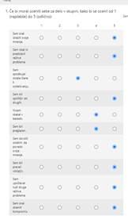  Dokazi še v prilogi.  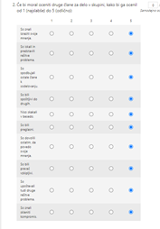  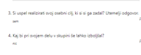  2., 3., 4. Dokazi so pod učno-delovnimi listi za učence.(padlet).
2. | - sodelovati v skupini,  - aktivno sodelovati pri iskanju rešitev,  - spodbujati ostale člane k aktivnemu delu,  - iz danih virov izluščiti problem,  - pojasniti, tudi s pomočjo gradiv, kako obsežen je izbrani problem,  - iskati ustrezne rešitve problema glede na predstavljene vsebine.  - razviti kritičen odnos do podatkov in rešitve,  - brati z razumevanjem,  - razpravljati o potrebnih in zadostnih podatkih v nalogi. | Preverjanje stanja in prvega zastavljenega cilja (Dovolim ostalim članom, da povedo svoje mnenje.) z MS Forms Pools (1. sklop).  Postavitev novega namena oz. cilja (Aktivno sodelujem pri iskanju rešitev.), na katerega bomo pozorni v nadaljevanju.  1. Pridobivanje informacij o zavrženi hrani  Učenci v Padletu sledijo danemu gradivu (v prilogi): članke preberejo, filmček si ogledajo, nato razmislijo o vsem skupaj in za konec v Padlet zapišejo kako velik problem se jim zdi zavržena hrana.  2, 3 .Matematično raziskovanje  Sledi delo po skupinah kjer po dve skupini raziskujeta isti problem. Raziskujejo kolikšna je količina zavržene hrane na enega učenca na naši šoli in sicer na različnih lokacijah. Drugi dve skupini pa raziskujeta kaj vse bi lahko dali v nakupovalno vrečko za maso zavržene hrane na enega Slovenca in kakšen bi bil znesek. Torej koliko bi lahko privarčevali v enem letu. Na koncu skupine predstavijo rešitve ostalim skupinam in se pogovorimo o rešitev.  4. Kaj lahko storim jaz?  Delo poteka v skupinah. Po dve skupini dobita enako gradivo. Gradivo učenci pregledajo. Gradivo služi še večji konkretizaciji problema zavržene hrane. Učenci v zapiske skupine v okolju MS Teams zapišejo že bolj konkretni problem, ki ga bodo reševali. Prav tako tam napišejo ali narišejo čim več rešitev zastavljenega problema.  Učenci se samoevalvirajo z reševanjem vprašanj v MS Forms Polls o zasledovanju drugega današnjega cilja. | - aktivno sodeloval v skupini,  - prispeval rešitve problema.  - iz ogleda in branja danih virov zaznal problem,  - znal argumentirati problem,  - našel rešitve problema.  - korektno postopal pri reševanju matematičnega problema in uporabljal matematične zakonitosti. | Preverjanje stanja (MS Forms Polls):  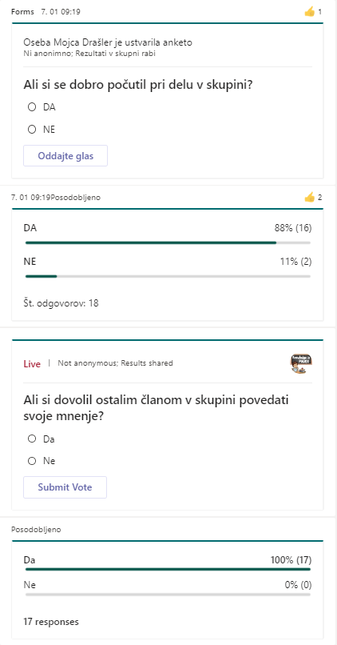  1. Pridobivanje informacij o zavrženi hrani (Padlet):  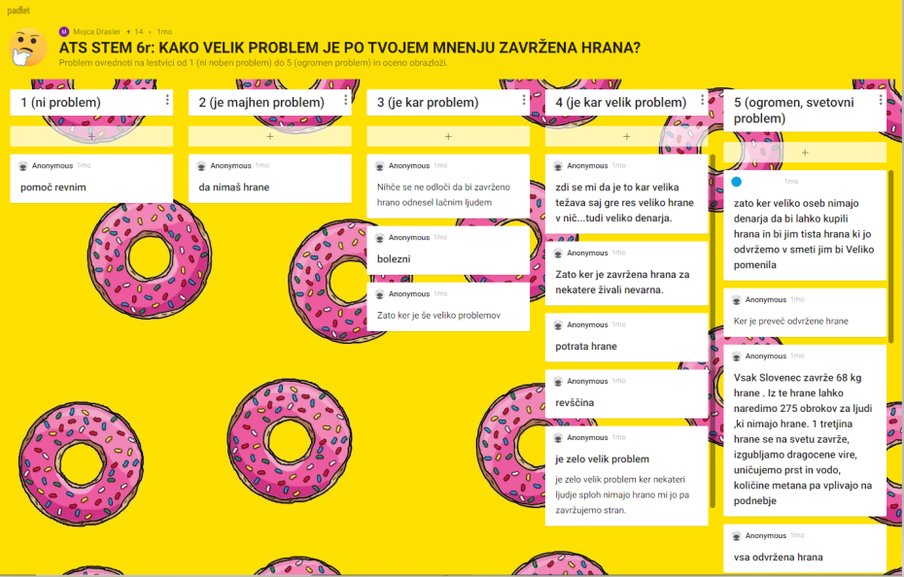  4. Kaj lahko storim jaz (MS Teams - zapiski)?  skupina 1:  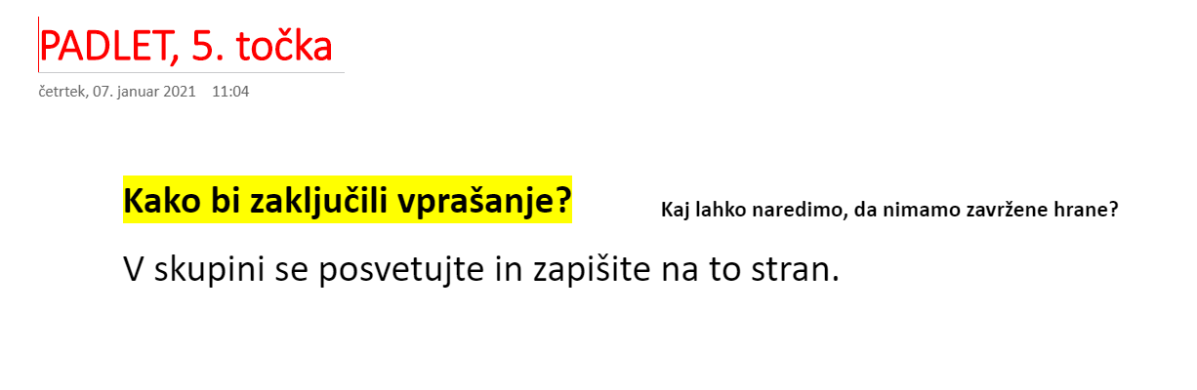  skupina 2:  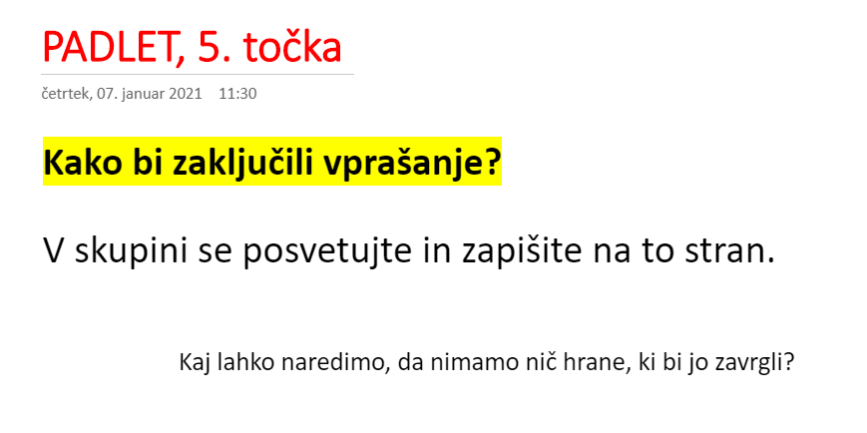  skupina 3:  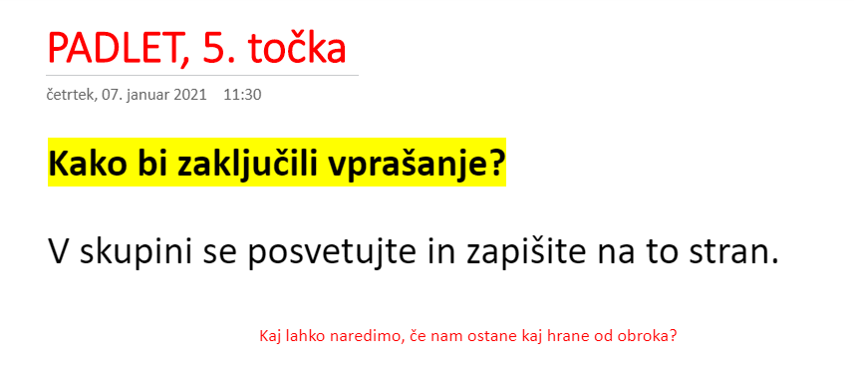  4. skupina:  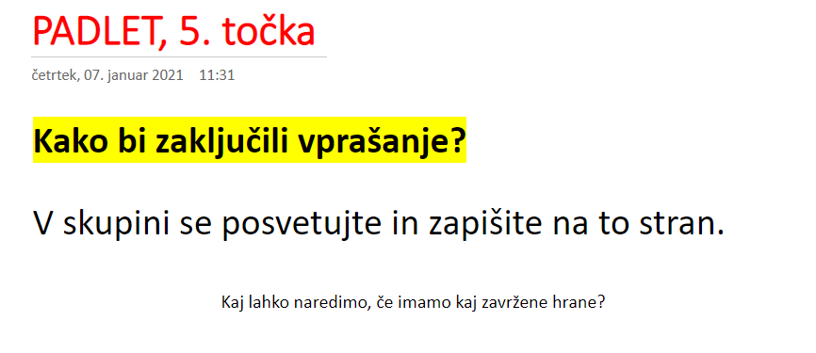  Narisani izdelek učenke 2. skupine:  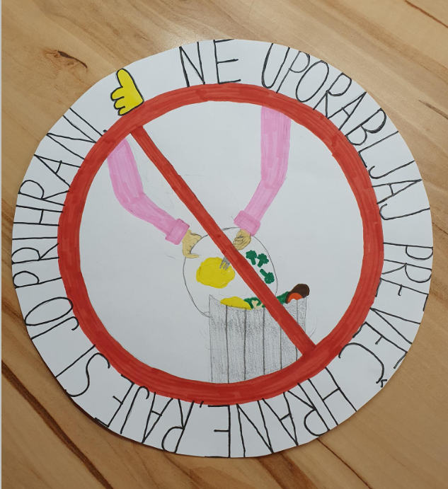  Samoevalvacija po prvem dnevu dela:  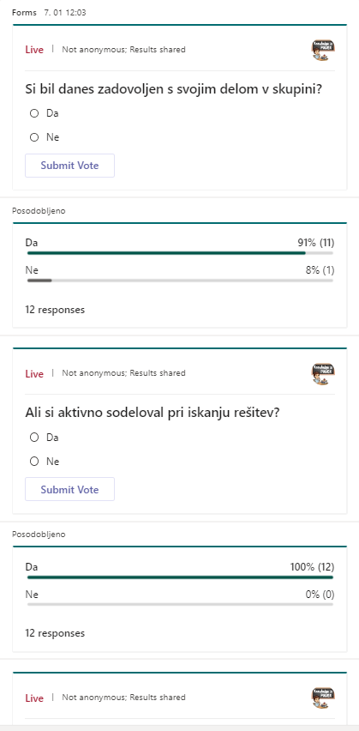  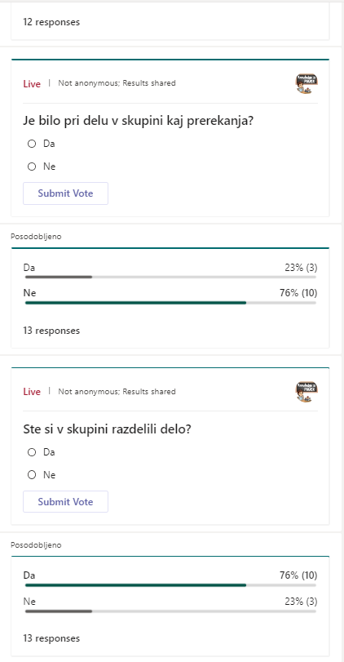
3. | - slediti zastavljenemu problemu in nalogi skupine,  - rešitev problema preveriti, preizkusiti, prikazati. | Učenci dobijo navodilo za delo doma.  Učenci so razdeljeni v 4 skupine. Dve skupini imata isti problem. Skupine delajo na rešitvah problema, na idejah, ki so si jih zamislili in jih bodo preverili.  - Iskanje in preizkušanje receptov, kjer lahko uporabim zavrženo hrano  (skupina 3 in 4):  Učenci iščejo in preizkušajo recepte, kjer lahko uporabimo zavrženo hrano.  - Preverjanje nasvetov za zmanjševanje zavržene hrane.  (skupina 1 in 2):  Učenci rišejo ideje za nalepke,  opozorilne lističe, nakupovalne  lističe.  2. del izvedbe:  Učenci rešijo krajši anketni vprašalnik o delu v 2. in 3. koraku. Vprašalnik jim je dan kot dodeljena naloga v MS Forms. | - sledil zastavljeni temi in dodeljeni nalogi v skupini.  - doma preveril / preizkusil rešitev problema. | Samoevalvacija 2. in 3. koraka:  Rešen vprašalnik (MS Forms) člana 1. skupine:  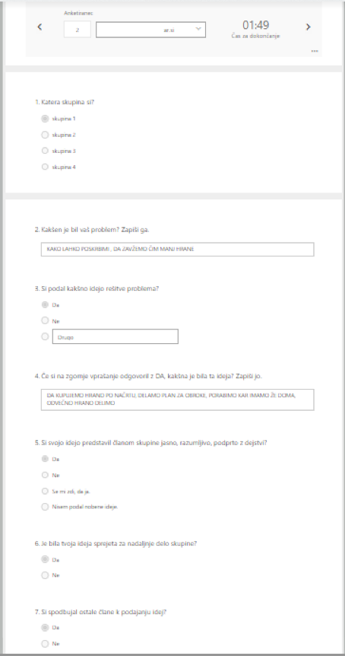
4. | - biti strpen do drugačnih mnenj in različnih sposobnosti članov,  - poslušati druge,  - izluščiti bistvo (problem, rešitev, ki mora biti praktična in uporabna) in ga predstaviti sošolcem | Z učenci se najprej pogovorimo o namenu učenja: kako se lotiti predstavitve, kako se poslušati v skupini.  1. Diskusija znotraj skupine o pridobljenih in testiranih rešitvah.  Učenci znotraj skupine diskutirajo o rešitvah problema, ki so jih preverili.  2. Oblikovanje predstavitve po skupinah.  Učenci interaktivno oblikujejo svojo predstavitev v MS Powerpointu. Poleg izdelave same predstavitve poteka živahna diskusija o tem kaj bodo predstavili, kdo bo kaj predstavil.  3. Predstavitev problema in rešitev vsem ostalim skupinam.  Vsako predstavitev skupine preostali člani ovrednotijo v MS Forms.  Po koncu predstavitev sledi evalvacija in samoevalvacija koraka 4 v MS Forms. | - predstavil svoje ideje, jih razložil in podprl z dejstvi.  - problem in rešitev jasno, razumljivo in argumentirano predstavil sošolcem. | Dokazi predstavitev skupin so v Prilogi za 4. korak.  Rešeni vprašalnik vrednotenja predstavitve skupine:  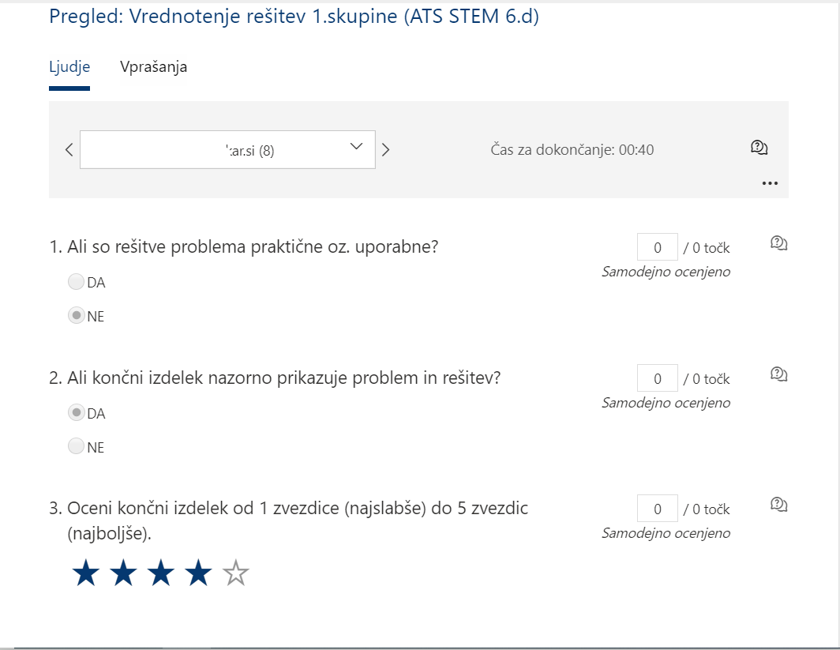  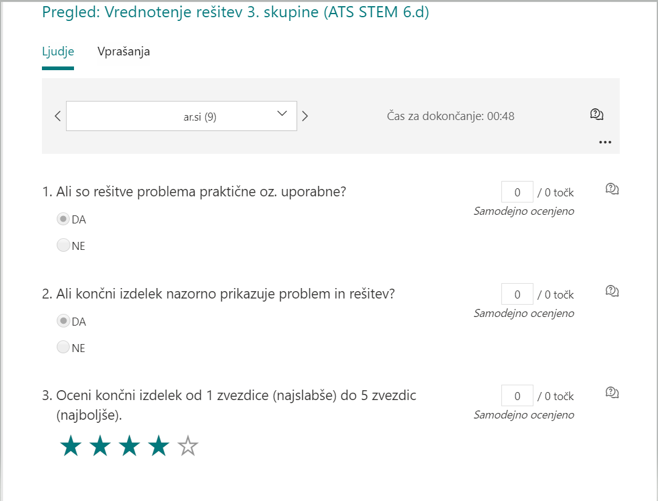  Evalvacija in samoevalvacija 4. koraka (MS Forms):  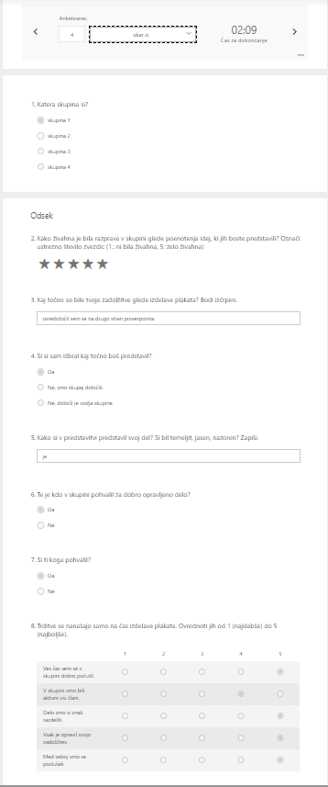
5. | - svoje ideje povezovati z idejami skupine, razreda v smiselno celoto. | - Priprava na ozaveščanje vrstnikov, domačih o načinih za zmanjševanje zavržene hrane.  - Prikaz rešitve problema v tujini.  Ogled filma na povezavi https://www.youtube.com/watch?v=JCGDWGoXi38, ki prikazuje eno od možnih rešitev našega problema.  - Diskusija in zaključek.  Ogledu filma sledi diskusija z vsemi učenci, kjer ugotavljamo pozitivne in negativne plati prikazane rešitve. Prav tako diskutiramo o vprašanju, če je izvedljivo to rešitev izvesti oz. jo prenesti v našo okolico.  Krajši vprašalnik o samoevalvaciji zadnjega namena učenja in doseženih ciljih.  Sklepni vprašalnik o samoevalvaciji in evalvaciji članov skupine. | - svoje ideje povezal z idejami skupine v smiselno celoto.  - sodeloval z današnjimi ugotovitvami, rezultati pri nastajanju zgibanke. | 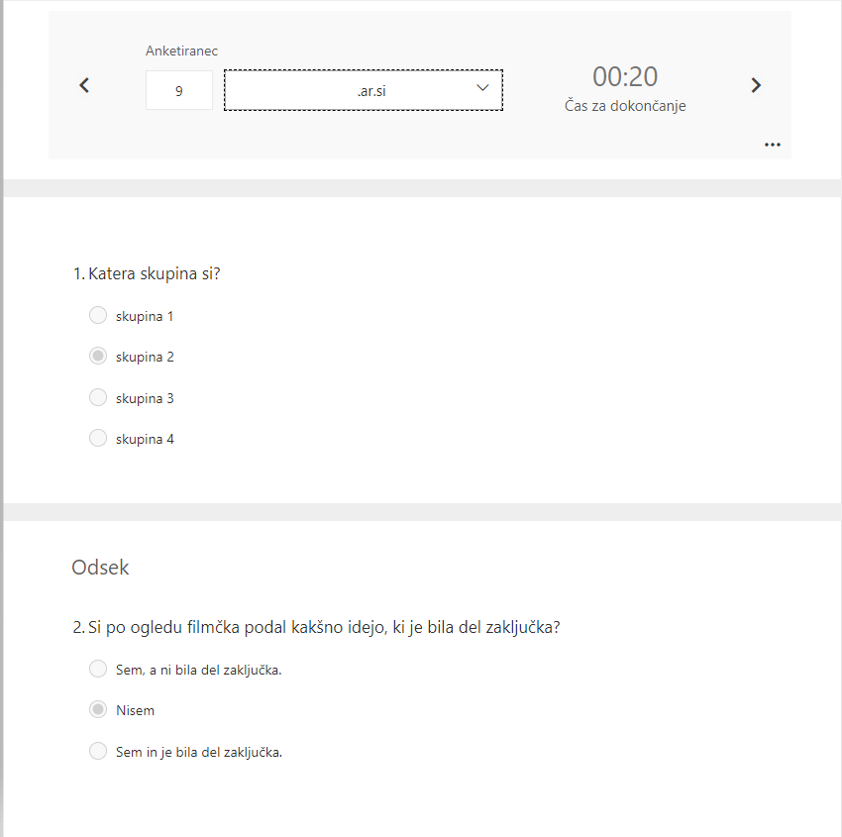  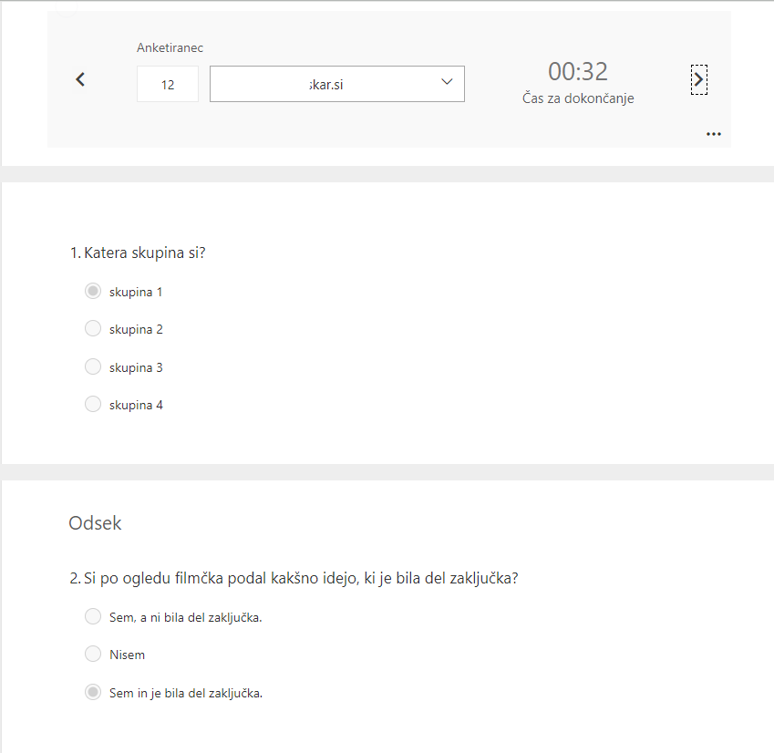  Končna anketa o zaznanem napredku dela v skupini:  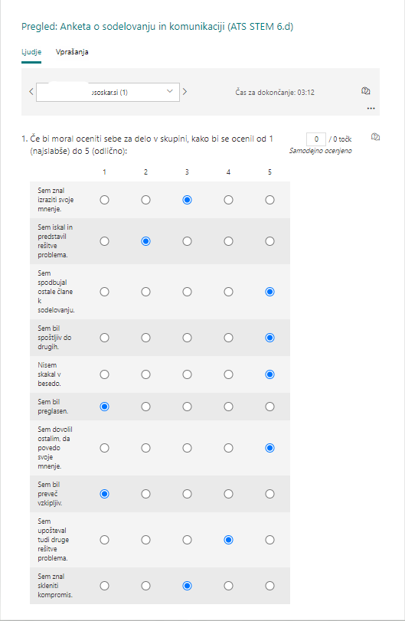  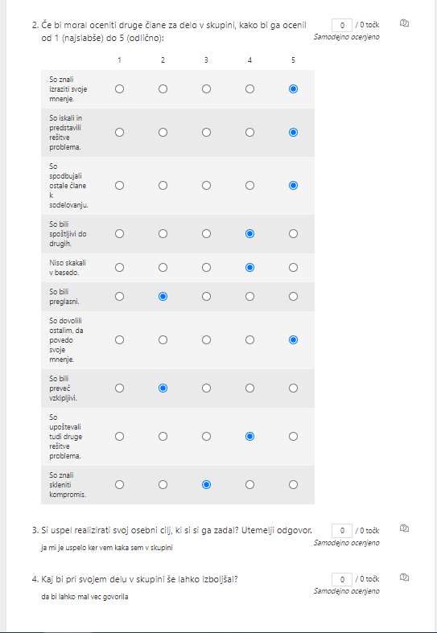

IV. UČNO-DELOVNI LISTI ZA UČENCE (priloženi in oštevilčeni kot Priloga 1, Priloga 2 …)
Priloge za 1. korak: IZBIRA REALNEGA PROBLEMA

- UVODNI VPRAŠALNIK O VEŠČINAH, KI JU BOMO SPREMLJALI
1.Kaj si predstavljaš pod besedo SODELOVANJE? Naštej vsaj 3 stvari.
Odgovor je obvezen. Večvrstično besedilo.
2.Prav gotovo si že kdaj v šoli delal v skupini. V čem si bil dober?
Odgovor je obvezen. Večvrstično besedilo.
3.Kaj ti pri delu v skupini povzroča največ težav? Ali bi jih lahko odpravil?
Odgovor je obvezen. Večvrstično besedilo.
4.Koliko se ti za delo v skupini zdi pomembno (klikni na krogec):
Odgovor je obvezen.
Na spodnje trditve odgovori z zelo pomembno, pomembno, nepomembno
Poslušam ostale člane skupine.
Sem strpen in sprejemam mnenje (ideje) drugih.
Ne prekinjam drugih, ko govorijo.
Povem svoje mnenje.
Svoje ideje povezujem z idejami skupine v smiselno celoto.
V skupini si razdelimo delo.
Sprejmem del zastavljene naloge in ga odgovorno opravim.
Podam ideje (predloge) za reševanje nalog.
Sprejmem tudi druge rešitve.
Svoje mnenje podprem s podatki.
V skupini vsak član prevzame odgovornost za svoj rezultat in za rezultat skupine.

3. CILJI TRAJNOSTNEGA RAZVOJA

Namen delavnice: Učenci iz filma prepoznajo:
- na kakšen način človek s svojim znanjem vpliva na zmanjšanje lakote na svetu,
- na kakšen način ohranjamo naravne vire za vse ljudi (kmetijstvo).

Priloga 1: Cilji trajnostnega razvoja: Blaginja za vse

Priloga 2: Po skupinah odgovorite na naslednja vprašanja:
1. Kako s svojo dejavnostjo posegamo v revščino ljudi?
2. Kakšne so posledice, če so ljudje lačni?
3. Napišite nekaj načinov/ukrepov s katerimi si prizadevamo kot skupnost za zmanjšanje lakote in revščine.
4. KONKRETIZACIJA REALNEGA PROBLEMA
Namen delavnice: Prepoznati konkreten in aktualni problem za okolje.
Ogled filma 1: prvi film
Ogled filma 2: drugi film
Vsak napiše svoj realen problem, ki ga je videl v filmčkih.
Rezultati:
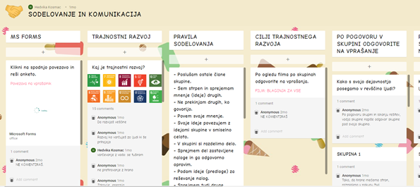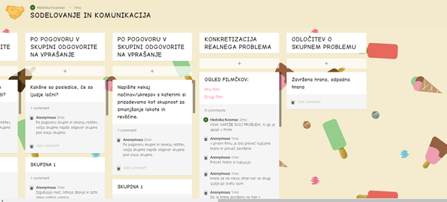

Priloge za 2. korak: ISKANJE REŠITEV

1. PRIDOBIVANJE INFORMACIJ O ZAVRŽENI HRANI - branje člankov
Namen delavnice: Pridobivanje informacij o konkretnem problemu: zavrženi hrani in prepoznati kako velik problem je to.

Članki in film si sledijo v Padletu. Kaj je za prebrati in ogledati si:

https://www.nasasuperhrana.si/clanek/mednarodni-dan-ozavescanja-o-izgubah-hrane-in-odpadni-hrani/
http://ebm.si/m/RHRP_zlozenka_splet_pages.pdf
https://www.nasasuperhrana.si/clanek/cilj-do-leta-2030-pol-manj-zavrzene-hrane/
https://www.youtube.com/watch?v=Vy8Cm0c0elA&feature=emb_logo

Naloga: odgovoriti na vprašanje: Kako velik problem je po tvojem mnenju zavržena hrana?
Problem, kot ga zaznaš ti, ovrednoti od 1 do 5 in utemelji zakaj tako meniš.

Učenci zaznavo problema in utemeljitev pišejo v Padlet. Dokaz njihovega dela je prilepljen med dokaze v 2. koraku.

Slika 1 in 2: Gradivo za učence, dostopno na Padletu
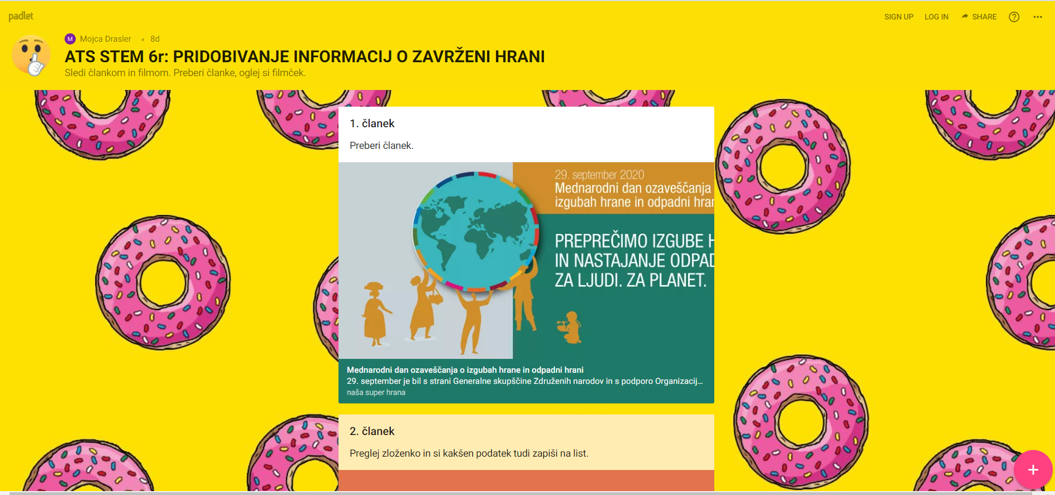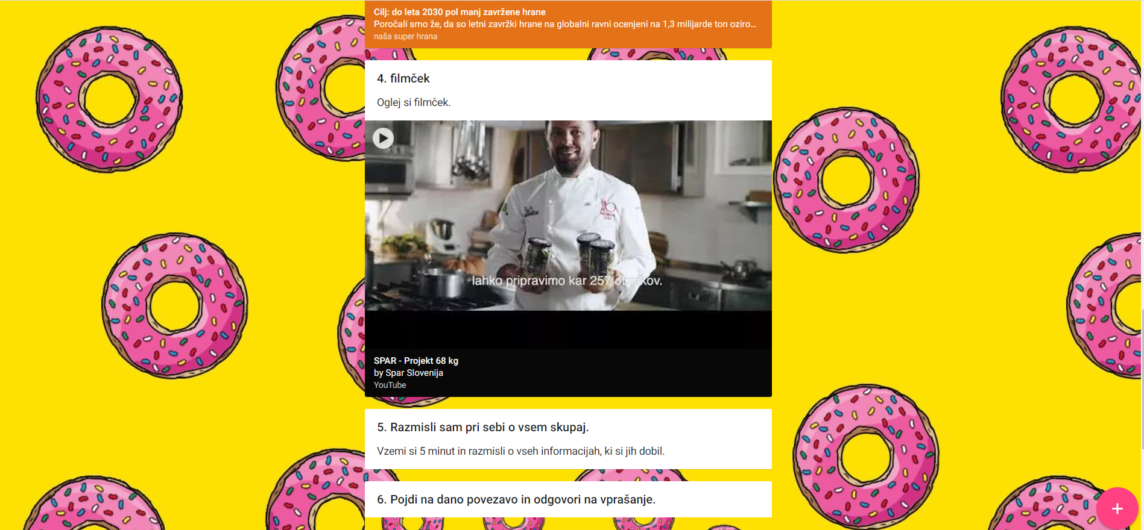

2., 3. MATEMATIČNO RAZISKOVANJE
Namen delavnice: Ugotoviti kolikšna je količina zavržene hrane na naši šoli v enem mescu na enega otroka, na treh različnih lokacijah naše šole.
Skupini 1 in 3

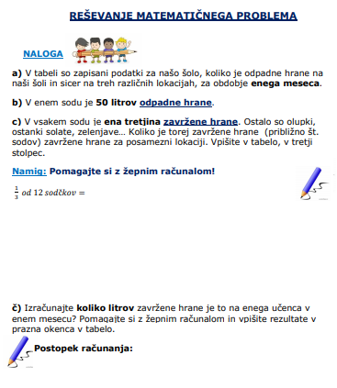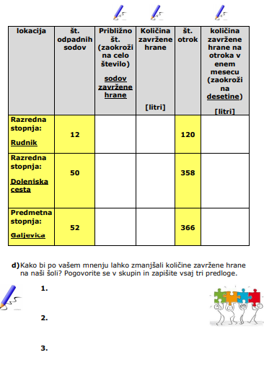

Namen delavnice: Ugotoviti koliko hrane lahko kupijo za enako količino zavržene hrane in koliko bi s tem lahko letno privarčevali.
Skupina 2 in 4 najprej preberejo članek:
https://www.dostop.si/hrana-je-prevec-dragocena-da-bi-koncala-v-smetnjaku/

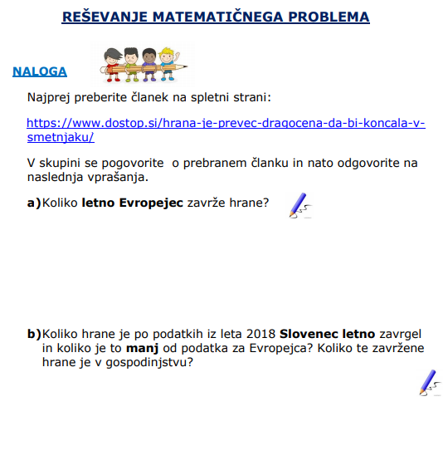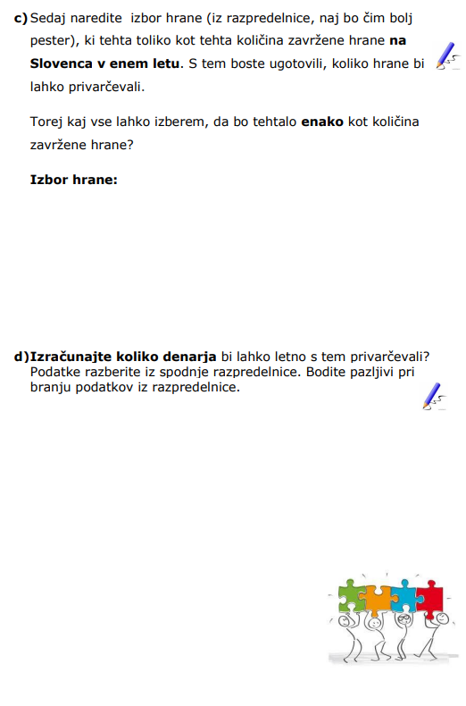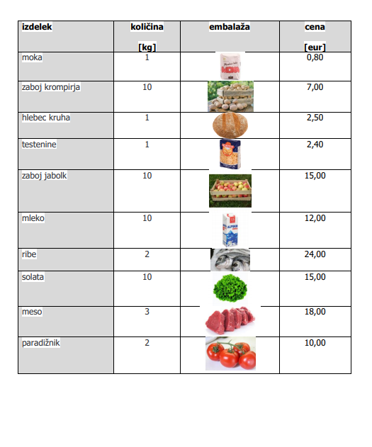

4. KAJ LAHKO STORIM JAZ?
Namen delavnice: Še večja konkretizacija problema zavržene hrane in oblikovanje konkretnega problema za raziskovanje.
dodatno gradivo imajo učenci v Padletu. Zadnja, 5. naloga pa jih vodi v okolje MS Teams, v zapiske skupine, kamor učenci zapišejo njihov problem oz. vprašanje.

Skupini 1 in 2 imata o problemu zavržene hrane za pregledati naslednje gradivo:

https://prehrana.si/clanek/381-nasveti-za-manj-zavrzene-hrane?fbclid=IwAR1hAorWNWVfRxdhKbFyrMkVvkHa-1Ho3hlapNN1CIQUkbeiX8ujVZpXkKs
https://www.simbio.si/zavrzena-hrana
https://www.simbio.si/cache/documents/5416ba7c8cc2a42b463cd6cf/dejstva_o_zavrzeni_hrani.pdf
https://www.zps.si/index.php/hrana-in-pijaa-topmenu-327/nasveti-za-zdravo-prehranjevanje/9953-vsakodnevni-nasveti-za-manj-zavrzene-hrane

Naloga: odgovoriti na vprašanje Kaj lahko naredim(o), da …?
Zapisano vprašanje že predstavlja smer vašega raziskovanja oz. iskanja rešitev.

Slika 3 in 4: Gradivo za učence 1 in 2 skupine, dostopno na Padletu
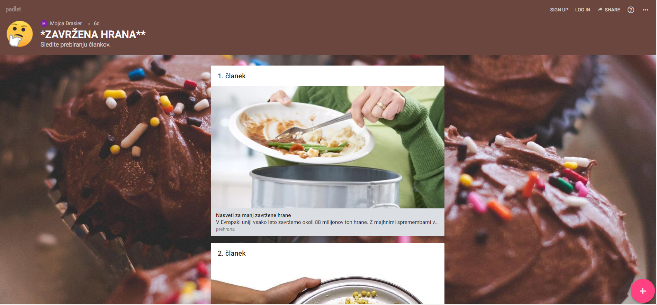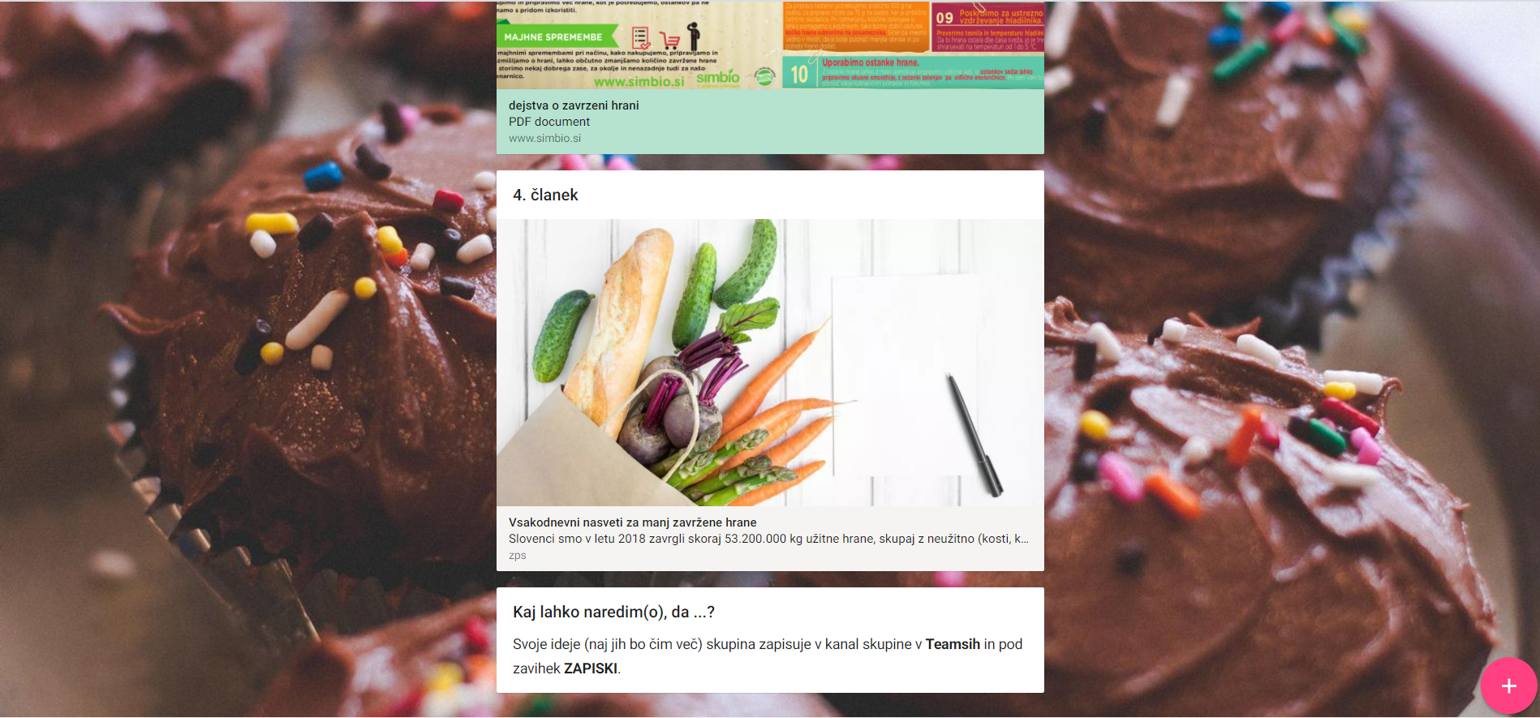

Slika 5: Prostor za zapis vprašanja v okolju MS Teams - kanal skupine, zapiski
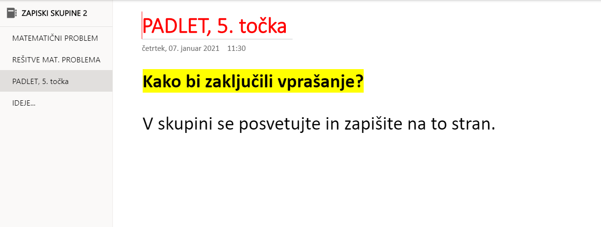

Skupini 3 in 4 imata o problemu zavržene hrane za pregledati naslednje gradivo:
https://www.youtube.com/watch?v=ZQM9aZUY4QI&feature=emb_logo
https://www.delo.si/prosti-cas/kulinarika/3-ideje-za-manj-zavrzene-hrane/#!?logout
https://www.youtube.com/watch?v=ZrejaAzv_Rg&feature=emb_logo
https://www.nasasuperhrana.si/clanek/babice-so-vedele-da-se-hrane-ne-mece-v-smeti/
Naloga: odgovoriti na vprašanje Kaj lahko naredim(o), če …?
Zapisano vprašanje že predstavlja smer vašega raziskovanja oz. iskanja rešitev.

Slika 6 in 7: Gradivo za učence 3 in 4 skupine, dostopno na Padletu
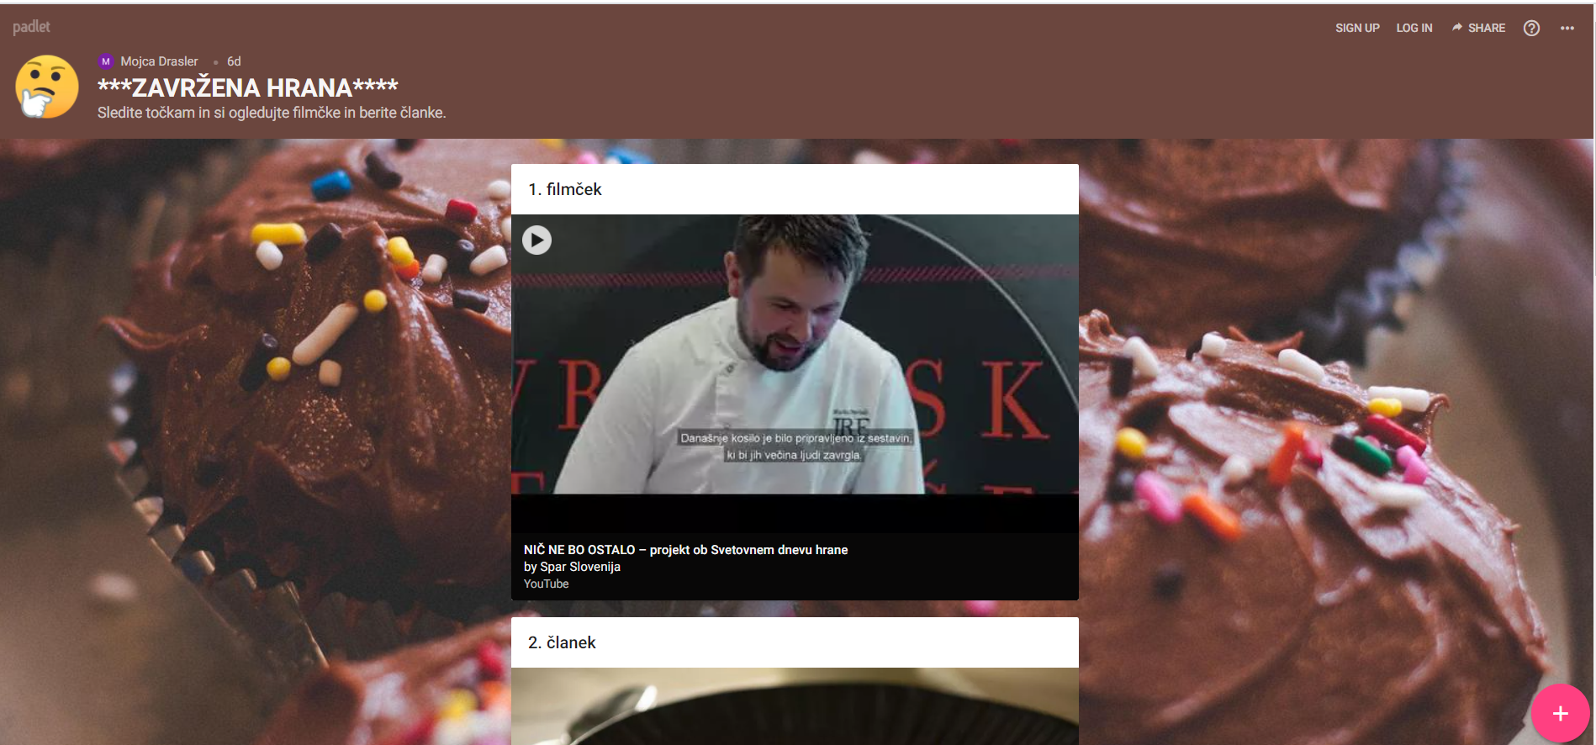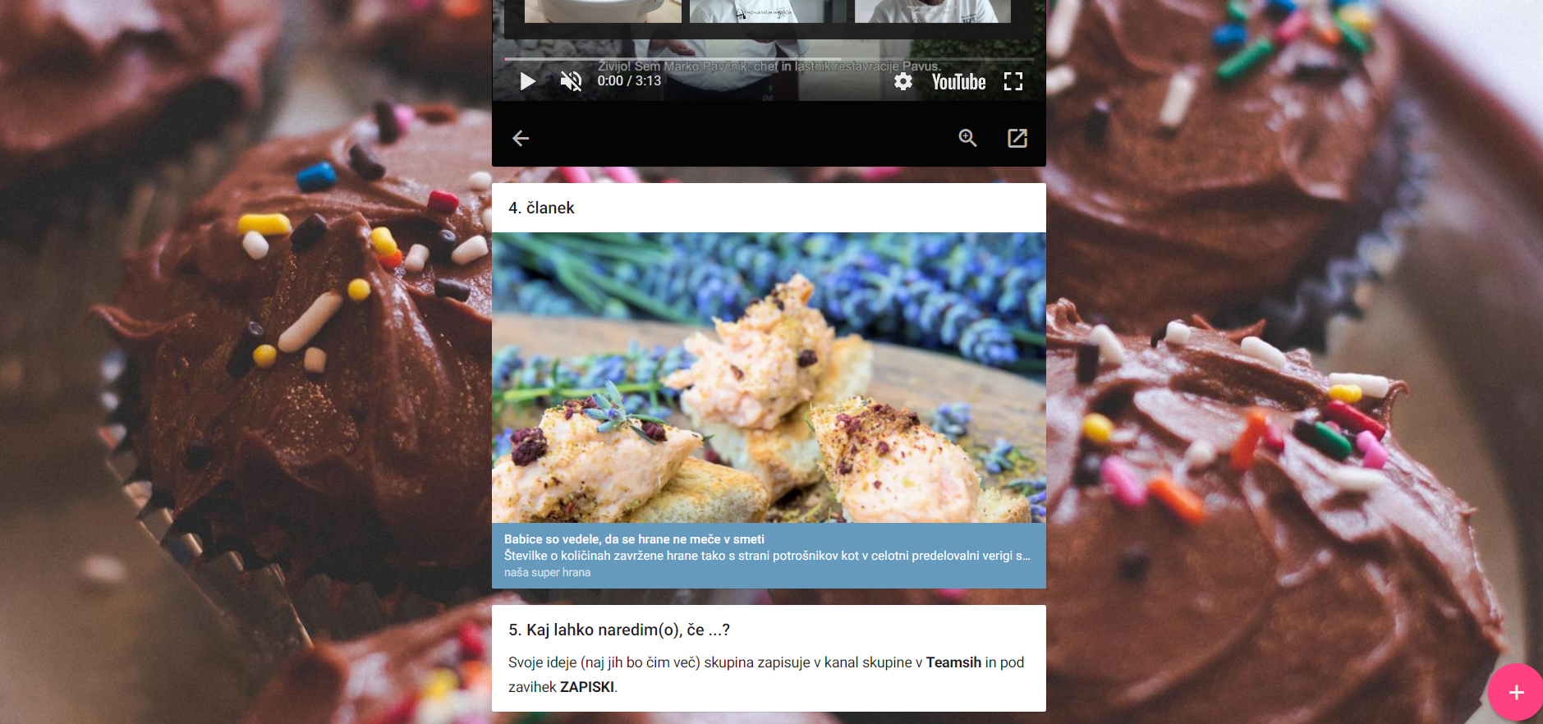

Slika 8: Prostor za zapis vprašanja v okolju MS Teams - kanal skupine, zapiski
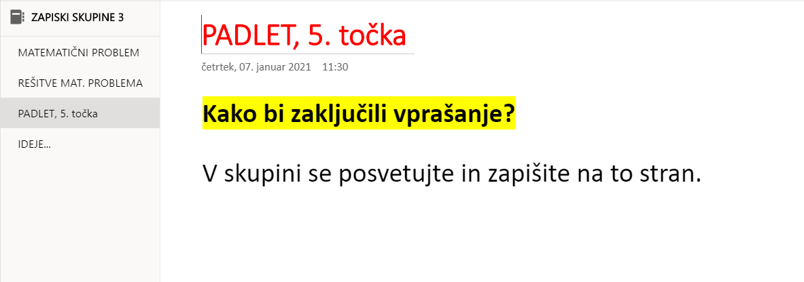

Namen delavnice za vse skupine: Na dani problem, ki ste si ga zastavili zapišite ali narišite čim več rešitev. Rešitve pišite v zapiske skupine v MS Teamsih.
Slika 9: Prostor za zapis idej v okolju MS Teams - kanal skupine, zapiski
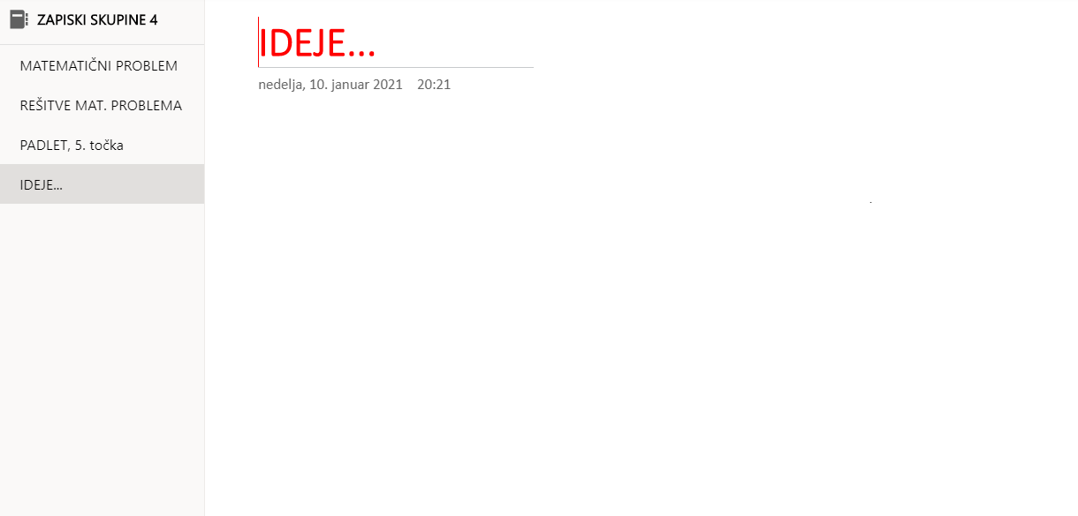

Priloge za 3. korak: PREIZKUŠANJE REŠITEV

Anketni vprašalnik v MS Forms:
ATS STEM 6d: po 3. koraku
Pozorno preberi vprašanje, razmisli in odgovori.
1.Katera skupina si?
skupina 1
skupina 2
skupina 3
skupina 4
2.Kakšen je bil vaš problem? Zapiši ga.
3.Si podal kakšno idejo rešitve problema?
Da
Ne
4.Če si na zgornje vprašanje odgovoril z DA, kakšna je bila ta ideja? Zapiši jo.
5.Si svojo idejo predstavil članom skupine jasno, razumljivo, podprto z dejstvi?
Da
Ne
Se mi zdi, da ja.
Nisem podal nobene ideje.
6.Je bila tvoja ideja sprejeta za nadaljnje delo skupine?
Da
Ne
7.Si spodbujal ostale člane k podajanju idej?
Da
Ne

Priloge za 4. korak: VREDNOTENJE REŠITEV

Predstavitve skupin:
- SKUPINA 2. SKUPINA
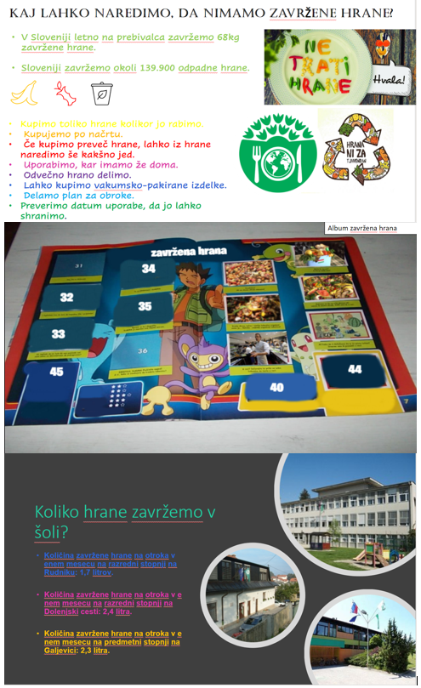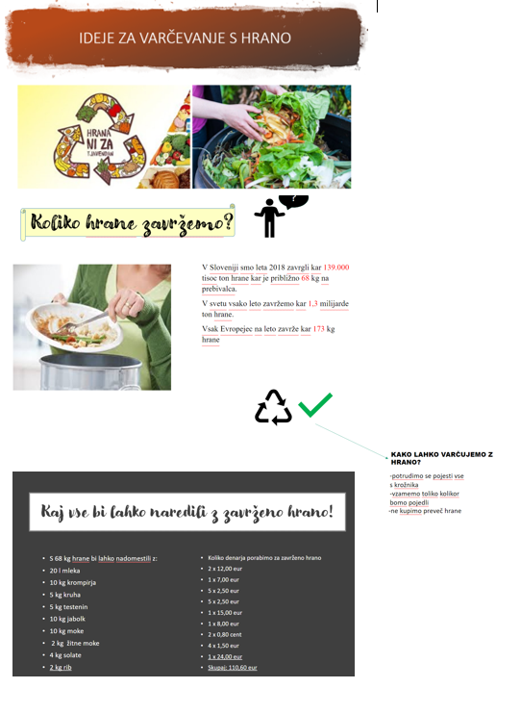
3. SKUPINA 4. SKUPINA
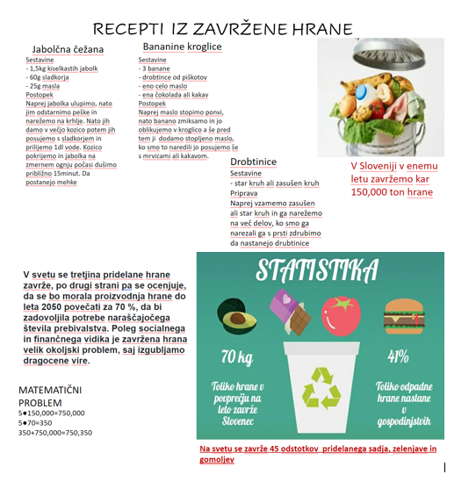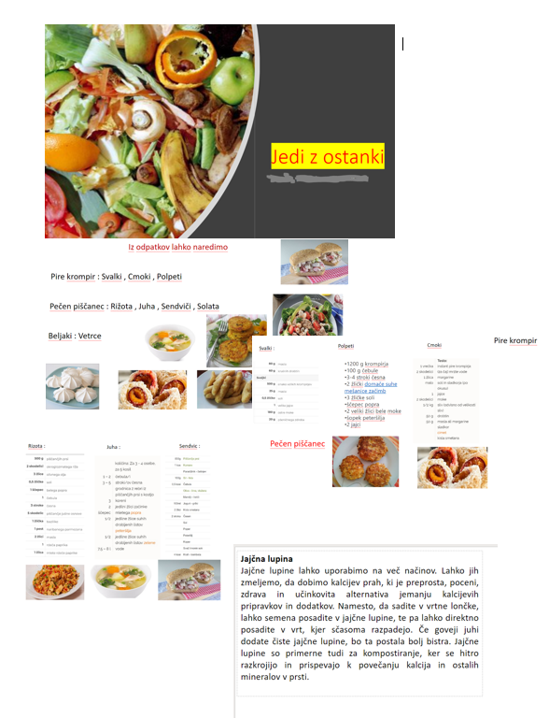

Anketni vprašalnik v MS Forms:
Povratna informacija skupini (ATS STEM 6.d)
Preberi in odgovori.
1.Ali so rešitve problema praktične oz. uporabne?
DA
NE
2.Ali končni izdelek nazorno prikazuje problem in rešitev?
DA
NE
3.Oceni končni izdelek od 1 zvezdice (najslabše) do 5 zvezdic (najboljše).

ATS STEM 6.d: po 4. koraku
Pozorno preberi vprašanje, razmisli in odgovori.
1.Katera skupina si?
skupina 1
skupina 2
skupina 3
skupina 4
2.Kako živahna je bila razprava v skupini glede poenotenja idej, ki jih boste predstavili? Označi ustrezno število zvezdic (1.: ni bila živahna, 5: zelo živahna)
3.Kaj točno so bile tvoje zadolžitve glede izdelave plakata? Bodi izčrpen.
4.Si si sam izbral kaj točno boš predstavil?
Da
Ne, smo skupaj določili.
Ne, določil je vodja skupine.
5.Kako si v predstavitvi predstavil svoj del? Si bil temeljit, jasen, nazoren? Zapiši.
6.Te je kdo v skupini pohvalil za dobro opravljeno delo?
Da
Ne
7.Si ti koga pohvalil?
Da
Ne
8.Trditve se nanašajo samo na čas izdelave plakata. Ovrednoti jih od 1 (najslabše) do 5 (najboljše).
 | 1 | 2 | 3 | 4 | 5
Ves čas sem se v skupini dobro počutil.
V skupini smo bili aktivni vsi člani.
Delo smo si znali razdeliti.
Vsak je opravil svojo zadolžitev.
Med seboj smo se poslušali.

Priloge za 5. korak: RAZPRAVLJANJE O REŠITVAH
1. Zgibanka

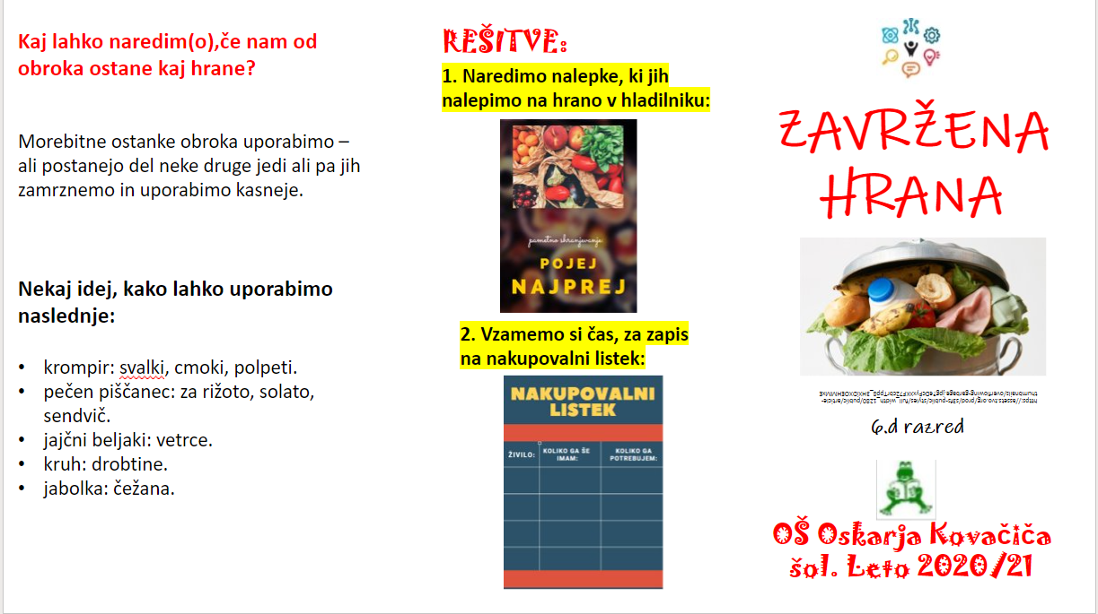
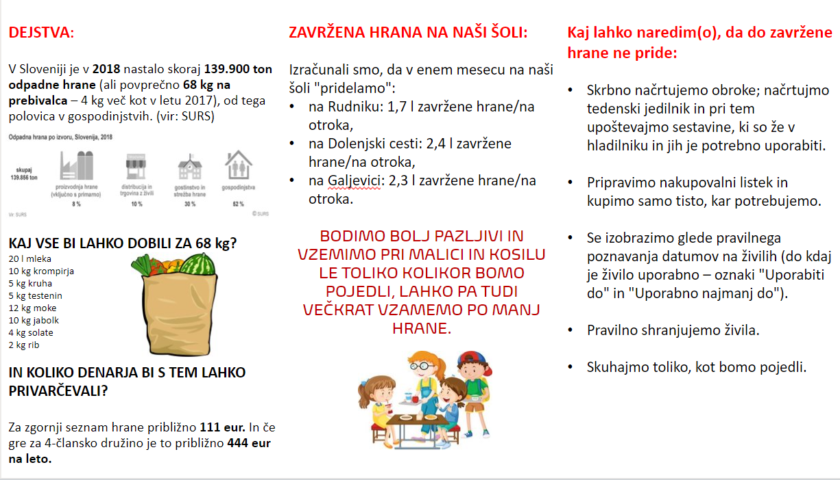

Anketni vprašalnik v MS Forms:

ATS STEM 6d: po 5. koraku
Pozorno preberi, razmisli in odgovori.
1.Katera skupina si?
skupina 1
skupina 2
skupina 3
skupina 4
2.Si po ogledu filmčka podal kakšno idejo, ki je bila del zaključka?
Sem, a ni bila del zaključka.
Nisem
Sem in je bila del zaključka.

ATS STEM 6d: povratna informacija članom skupine
Ob zaključku današnjega dne boš za vsakega člana skupine zapisal njegove pozitivne plati (v čem je dober: daje ideje, organizira delo, pozorno posluša ostale člane skupine, nanj se lahko zaneseš, vedno opravi dano nalogo, zna sodelovati z drugimi...) in tisto, na kar mora biti pri skupinskem delu še pazljiv (hitro vzkipi, je preglasen, nanj se ne moreš zanesti, dane naloge ne opravi...).
1.Zapiši ime člana 1 in njegove + in - glede dela v skupini.
2.Zapiši ime člana 2 in njegove + in - glede dela v skupini.
3.Zapiši ime člana 3 in njegove + in - glede dela v skupini.
4.Zapiši ime člana 4 in njegove + in - glede dela v skupini.
5.Zapiši ime člana 5 in njegove + in - glede dela v skupini.

V. EVALVACIJA STEM UČNE ENOTE
1. Kakšni so dosežki učenca/-ev na področju kompetenc, ki smo jih razvijali pri STEM-učni enoti?

ZBIRNIK IZBRANIH DOKAZOV UČENCEV (pridobljenih z IKT) za razvijanje izbranih STEM-kompetenc
Opomba: Dokazi naj bodo vrednoteni v skladu z nameni učenja in s kriteriji uspešnosti na treh ravneh.

 | Korak, pri katerem je dokaz nastal | 1. raven | 2. raven | 3. raven
 | 1. | Opis ravni za prečno veščino + en primer IKT dokaza:  Nisem zaznal problema.  Nekaj učencev ni odgovorilo. | Opis ravni za prečno veščino + en primer IKT dokaza:  Zaznal sem napačen problem.  Ni dokaza. | Opis ravni za prečno veščino + en primer IKT dokaza:  Svoj zaznani problem sem povezal z idejo skupine v smiselno celoto.  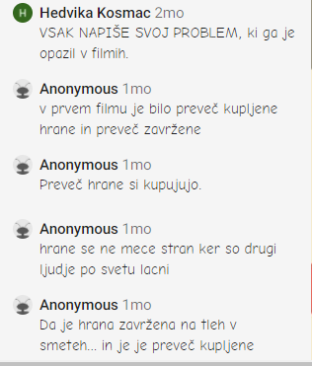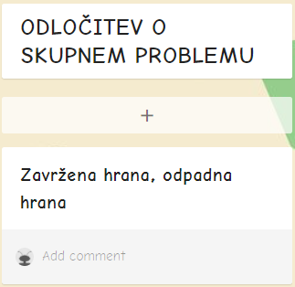
 | 2. | Opis ravni za prečno veščino + en primer IKT dokaza:  Nisem odgovoril.  Nekaj učencev ni odgovorilo. | Opis ravni za prečno veščino + en primer IKT dokaza:  Nisem aktivno sodeloval.  Ni dokaza. | Opis ravni za prečno veščino + en primer IKT dokaza:  Sem aktivno sodeloval.  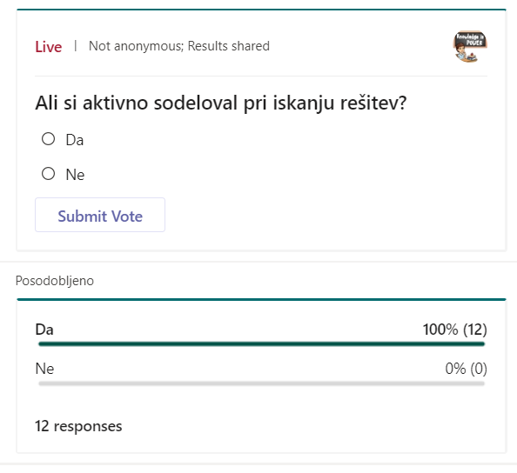
 | 3. | Opis ravni za prečno veščino + en primer IKT dokaza:  Nisem podal nobene ideje.  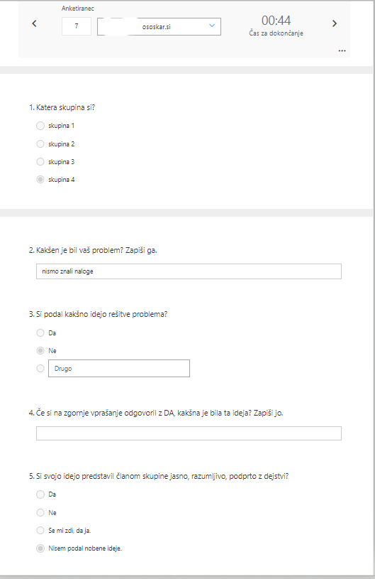 | Opis ravni za prečno veščino + en primer IKT dokaza:  Podal sem idejo.  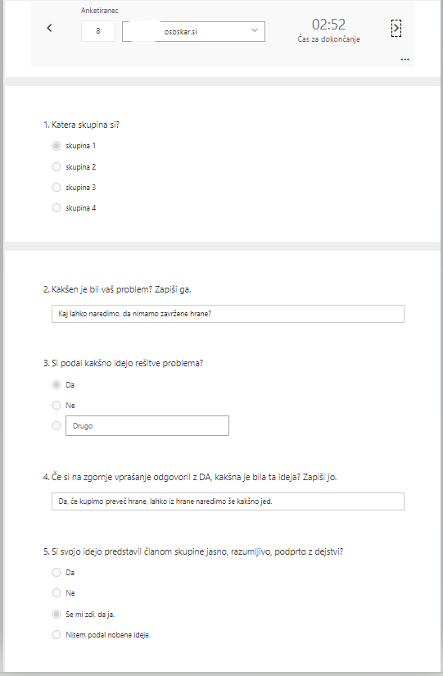 | Opis ravni za prečno veščino + en primer IKT dokaza:  Podal sem idejo in jo argumentiral.  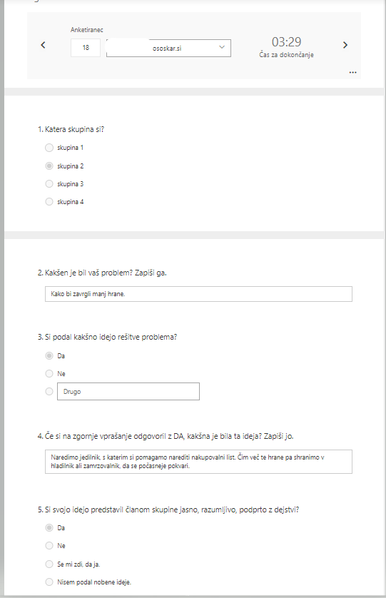
 | 4. | Opis ravni za prečno veščino + en primer IKT dokaza:  Nismo se poslušali.  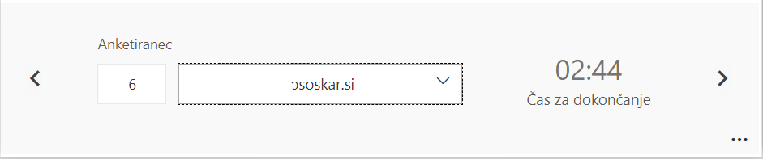 | Opis ravni za prečno veščino + en primer IKT dokaza:  Delno smo se poslušali.  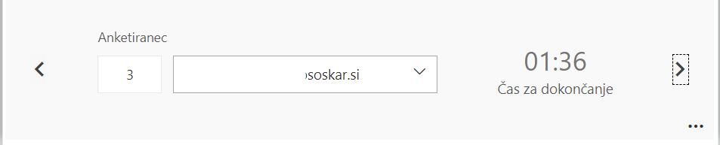 | Opis ravni za prečno veščino + en primer IKT dokaza:  Med seboj smo se poslušali.  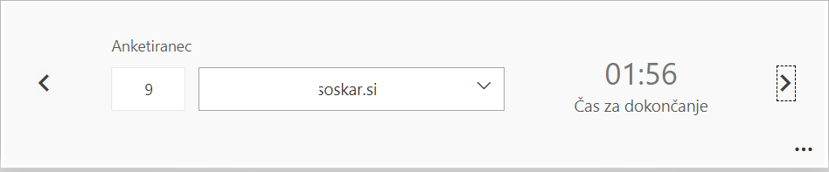
 | 5. | Opis ravni za prečno veščino + en primer IKT dokaza:  Nisem podal nobene ideje.  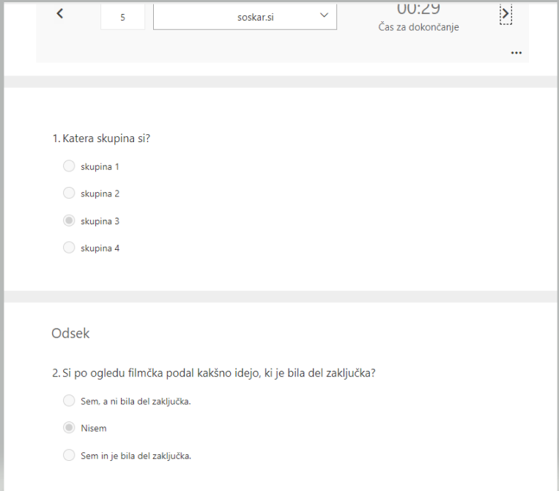 | Opis ravni za prečno veščino + en primer IKT dokaza:  Podal sem idejo, ki ni bila del zaključka.  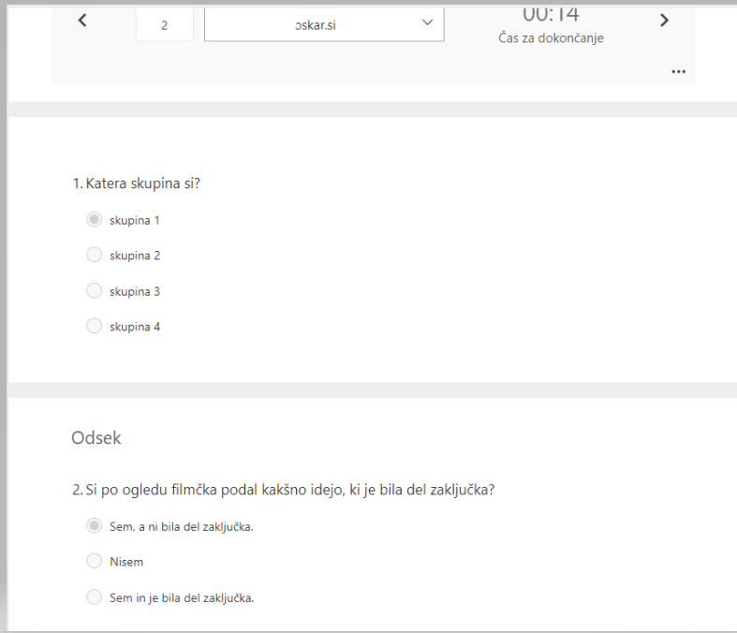 | Opis ravni za prečno veščino + en primer IKT dokaza:  Podana ideja je bila del zaključka.  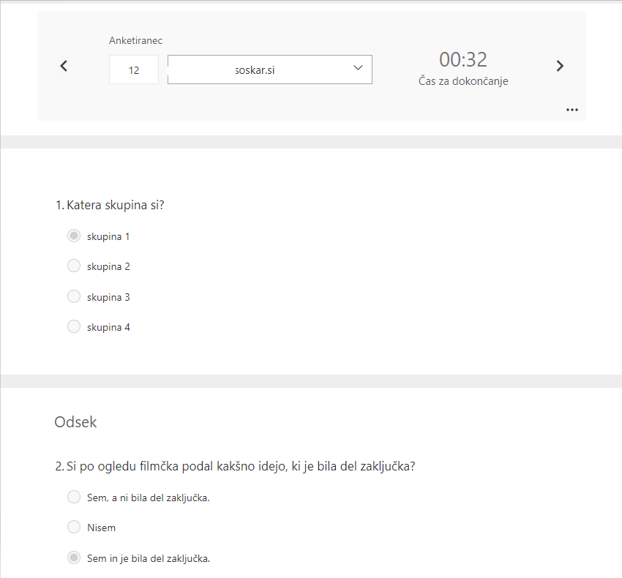

2. Kako dobro so nam služila digitalna orodja za vrednotenje izbranih kompetenc?
VREDNOTENJE UPORABLJENIH DIGITALNA ORODIJ V SKLADU S KRITERIJI
Opomba: vstavite + pri ustreznem kriteriju
DIGITALNO ORODJE | Prilagodljivost | Praktičnost | Funkcionalnost | Uporabnost
MS Forms | + | + | + | +
MS Teams | + | + | + | +
MS Powerpoint | + | + | + | +
MS Forms Polls | - | + | + | +
Padlet | + | + | + | +

3. Razmislite in zapišite, kako bi lahko bolje podpirali razvoj izbranih kompetenc učencev pri STEM-učni enoti 2?
Za zbirnik idej uporabiti bolj uporabno in privlačno IKT orodje. Seveda pa mora biti to orodje oz. njegova uporaba razumljiva in nazorna za šestošolca. Prav tako pa
naj ne bi zahtevala vpisa oz. logiranja učenca. Uporaba inženirskega pristopa sem nam zdi precej lažja pri delu v šoli, kjer je lahko aktivna vsa skupina. Pri delu na
daljavo vsak član naredi svoj izdelek in tu se pogreša skupinsko delo.

